ХОЛЕЦИСТИТ ОСТРЫЙ, ХРОНИЧЕСКИЙ,

ДИСКИНЕЗИЯ ЖЕЛЧНЫХ ПУТЕЙ

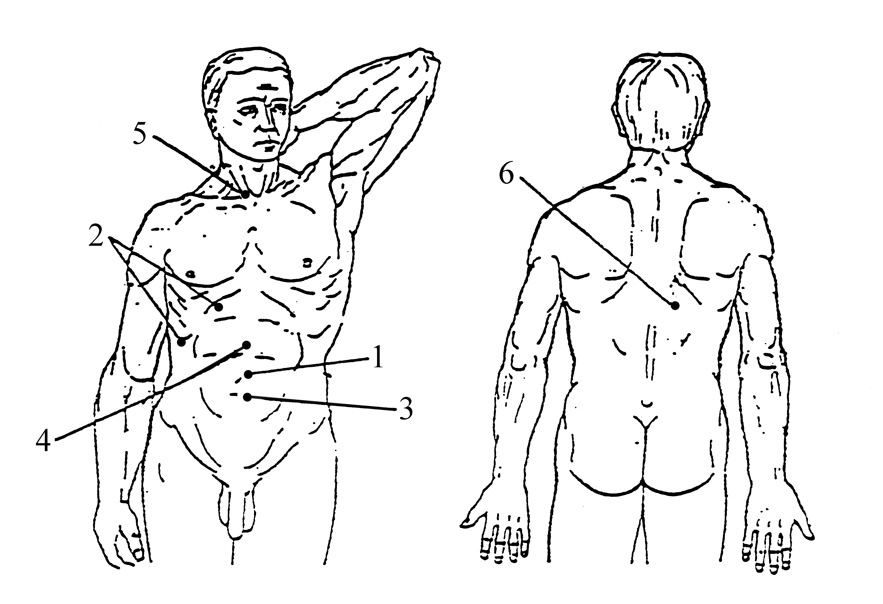

Перед лечением необходимо изъять энергетические вибрации (порча, сглаз):
- приложить БП к чакре « третьего глаза » 3-5 мин.
- приложить БП на мозжечок (затылочная часть) на 1-2 минуты
(изъятие информации на уровне космической кармы).
1. Активизация энергетических чакр организма. Приложить БП к чакре .№3 10 мин.
2. Зона проекции желчного пузыря в правом подреберье (каждую точку) 15 мин.
3. Область пупка 15 мин.
4. Точка между мочевидным отростком грудины и пупком 15 мин.
5. Точка между ножками грудничково-ключичнососцевидной мышцы
справа над ключицей 15 мин.
6. Уровень от угла лопатки до края реберной дуги 15 мин.
7. Для повышения энергетической защиты и укрепления иммунной системы:
- приложить БП к фалангам пальцев рук 5-10 мин.
- приложить БП к фалангам пальцев ног 10-20 мин.
Сеансы проводятся ежедневно, курс 7 дней. Можно повторить через неделю.
Курсы проводить 3-4 раза в год.
Обязательно:
Заземление ступней ног (пол, земля).

